社会个人答题的流程及注意事项

中国质量协会在工信部及国家质检总局的支持下，拟定于2017年4至7月间举办“全国企业员工全面质量管理知识竞赛”活动。为帮助社会个人更方便参与此项活动，竞赛组委会特将答题流程及注意事项说明如下：
一、答题流程
开始答题^{注4}
个人登录^{注3}
个人注册^{注2}
点击“社会个人答题”
进入“答题系统”^{注1}
答题流程图
注1：为方便个人随时随地进行答题，答题系统分为手机版和电脑版,以下是两个通道的进入方式：
电脑版：
1、进入“中国质量网”（网址：http://www.caq.org.cn），点击“2017年全国企业员工全面质量管理知识竞赛”链接进入活动主页面，再点击知识竞赛答题系统网址，进入“答题系统”；
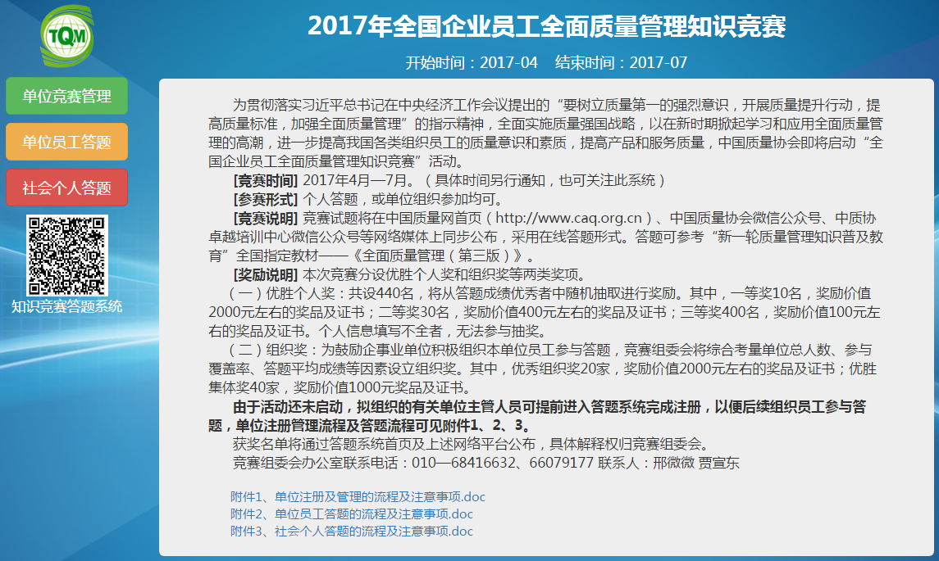
2、“2017年全国企业员工全面质量管理知识竞赛”快速通道：http://tqm.caq.org.cn:8080/trainManager/compete/publish/compete_notice.jsp，点击此网址可直接进入“答题系统”。
手机版：
1、通过中国质量协会微信公众号、中质协卓越培训中心微信公众号设立的竞赛专栏进入“答题系统”；
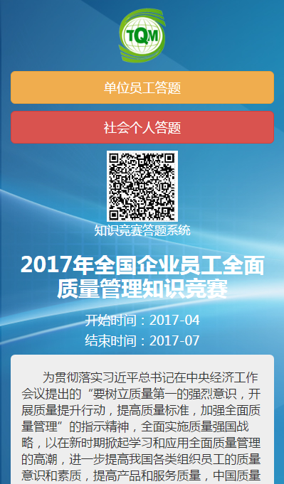
2、竞赛开始后，可通过微信扫描下方二维码进入“答题系统”。

注2：个人按照页面提示完整填写注册信息，提交注册后可直接选择进行答题，亦或者通过“个人登录”进行答题。
电脑版：
在首页点击“社会个人答题”按钮，进入个人登录/注册界面，在个人注册区域完成信息输入，最后点击“登记注册”按钮，完成个人信息注册，准备开始答题。如下图所示：
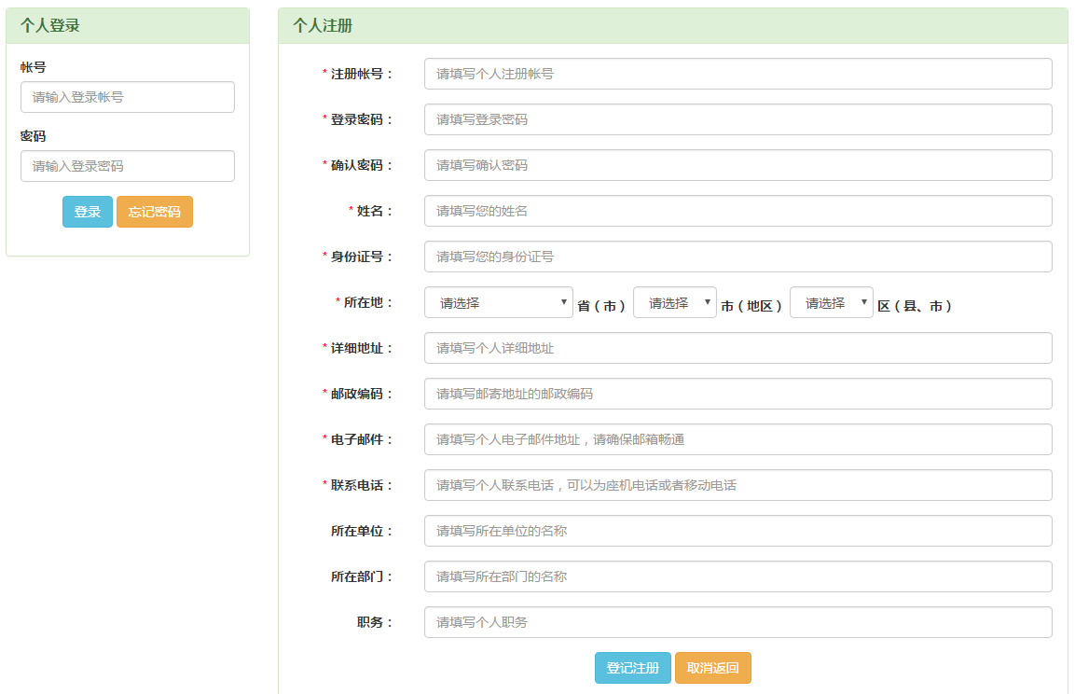
手机版：
在首页点击“社会个人答题”按钮，进入个人登录/注册界面，在个人注册区域完成信息输入，最后点击“登记注册”按钮，完成个人信息注册，准备开始答题。如下图所示：
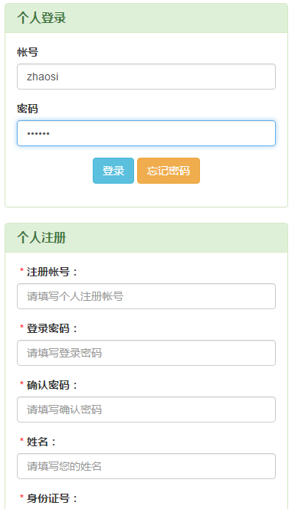
注3：个人如未答题可通过“个人登录”，进行答题。如已提交试卷，可通过“个人登录”进行成绩查询。
电脑版：
在首页点击“社会个人答题”按钮，进入个人登录/注册界面，在个人登录区域输入注册的账号及密码信息，最后点击“登录”按钮，完成登录，进入答题界面，准备开始答题。如下图所示：
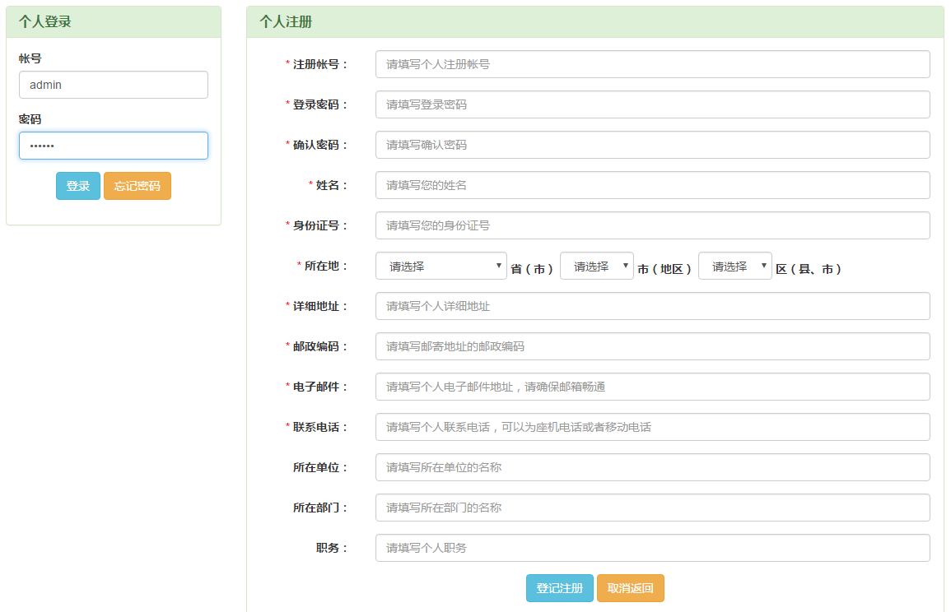
进入答题界面后，如已提交试卷，则显示当前登录人交卷时间及竞赛分数，系统将跳转至首页。如下图所示：
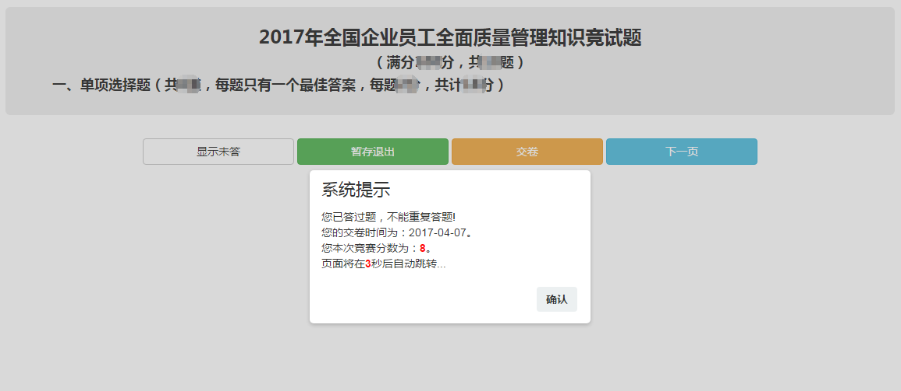
手机版：
在首页点击“社会个人答题”按钮，进入个人登录/注册界面，在个人登录区域输入注册的账号及密码信息，最后点击“登录”按钮，完成登录，进入答题界面，准备开始答题。如下图所示：
进入答题界面后，如已提交试卷，则显示当前登录人交卷时间及竞赛分数，系统将跳转至首页。如下图所示：
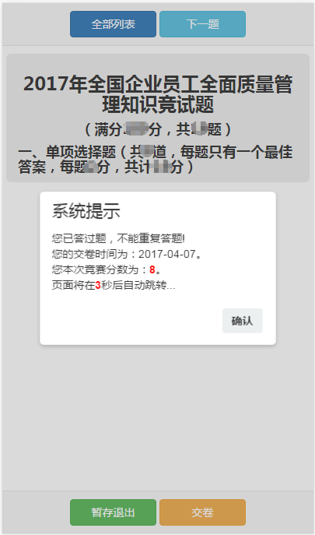
注4：答题时，系统设有“暂存试卷”及“显示未答题目”的功能。如想中断答题，可点击“暂存退出”，登录后可继续答题。答题界面中会显示未答题目，方便直接切换。提交试卷后，系统会显示分数。答题界面默认3分钟自动进行暂存。
电脑版：
答题界面默认每页显示5道题，可通过点击最下方“上一页”、“下一页”进行切换。
点击最下方“显示未答”按钮，显示当前没有作答的题号列表，点击“题号”按钮，默认在当前页面直接切换到当前题号信息，方便快捷进行作答，作答后显示未答列表将自动移除该已答题号。如下图所示：
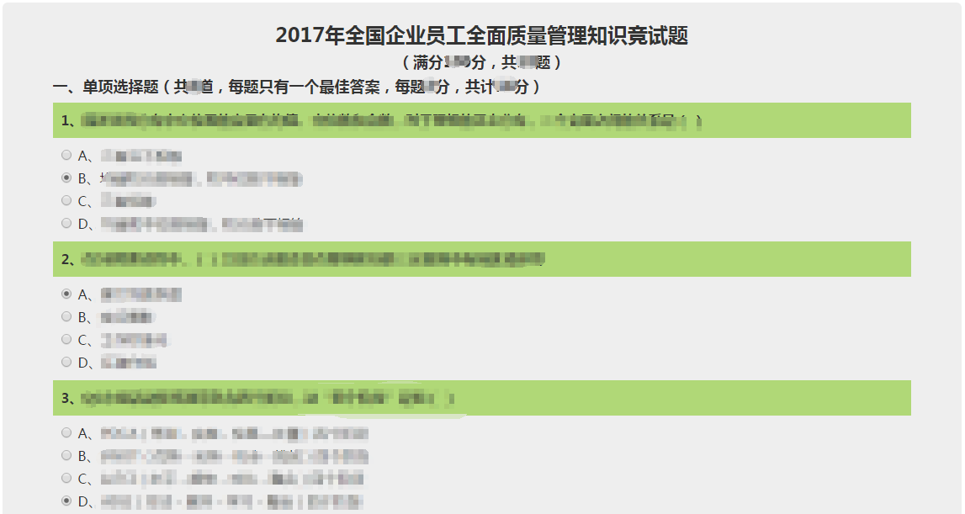
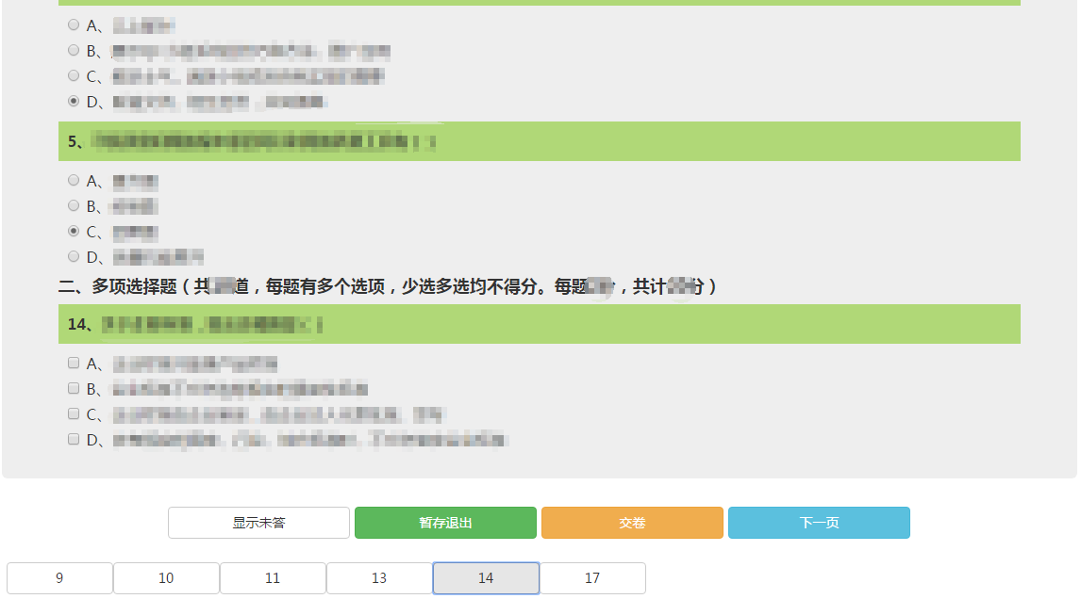
点击最下方“暂存退出”按钮后，系统将保存当前所有答题情况，并返回首页，可下次登录进来继续答题。
点击最下方“交卷”按钮后，询问当前登录人是否交卷或暂存退出，选择交卷后，系统自动计算分数，并予以提示，再次登录只显示成绩，不再显示试卷信息。如下图所示：
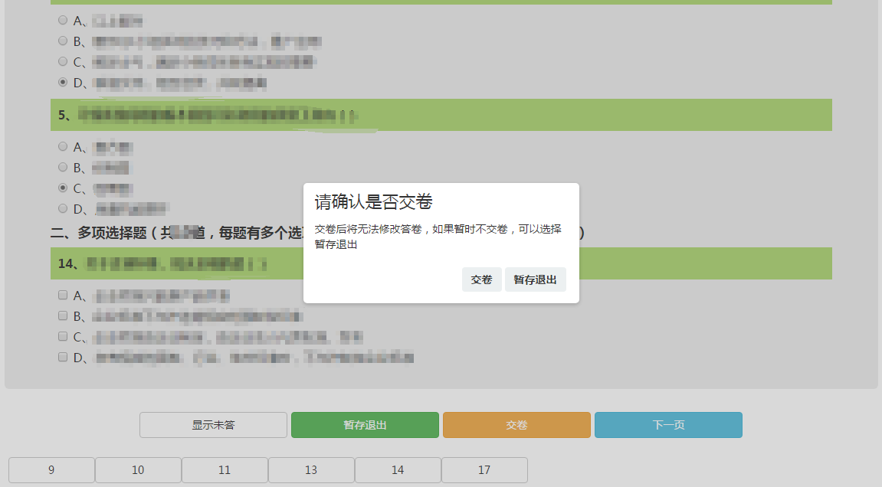
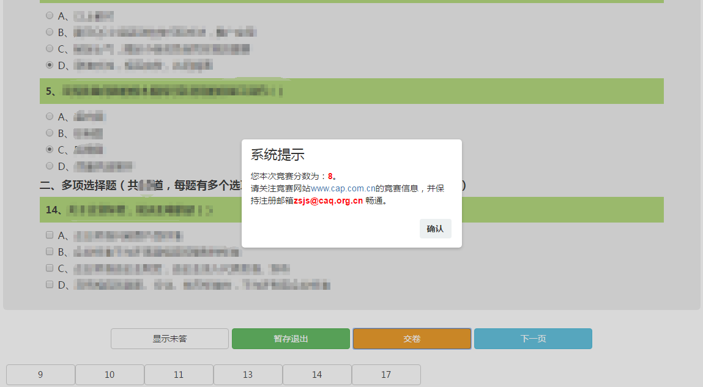
手机版：
答题界面默认显示1道题，可通过点击最上方“上一题”、“下一题”按钮进行切换。对于单选题，答完当前题后自动跳转到下一题。如下图所示：
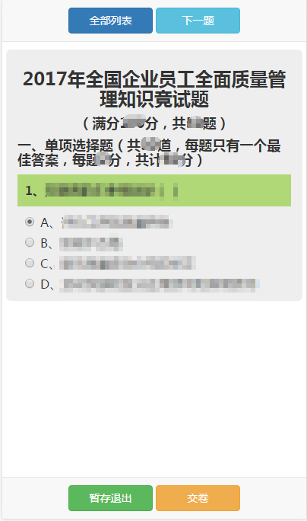
点击最上方 “全部列表”按钮，显示当前所有题号列表（未答：白色背景标注，已答：绿色背景标注），点击“题号”按钮，默认在当前页面直接切换到当前题号信息，方便快捷进行作答，作答后全部列表将对已作答题号进行绿色背景标注，对于单选题将自动跳转到下一题。如下图所示：
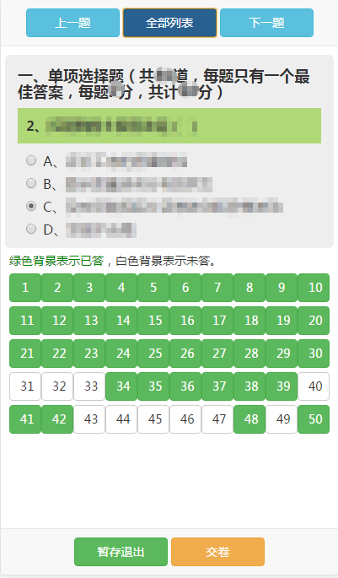
点击最下方“暂存退出”按钮后，系统将保存当前所有答题情况，并返回首页，可下次登录进来继续答题。
点击最下方“交卷”按钮后，询问当前登录人是否交卷或暂存退出，选择交卷后，系统自动计算分数，并予以提示，再次登录只显示成绩，不再显示试卷信息。如下图所示：
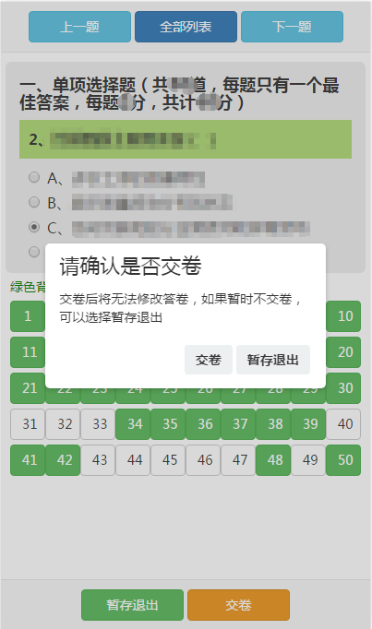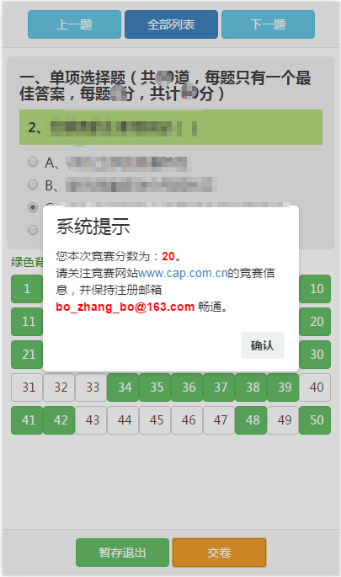
二、注意事项
1、竞赛活动为期3个月，在此期间都可进行答题。
2、在填写注册信息时，请准确填写个人信息，以便获奖后竞赛组委会联系并邮寄奖品使用。
3、竞赛采用在线答题的形式，暂不支持其他形式。
4、答题系统只支持一人一次提交试卷的机会，试卷提交后只显示成绩，不再显示试卷信息。

